功能概述
通过安装输入法一键清理工具，可解决如下输入法问题：
- 微信及wps等软件无法输入中文
- 桌面文件夹重命名无法输入中文
- 任务栏图标异常闪烁
- 打字反应迟钝
- 输入法无法中英文、简繁切换
- 输入法条形框不显示内容，只显示为蓝框
- 文件管理器中，文件列表形式显示，非全屏状态下，名称一栏极其过窄，手动拖动调整后当次有效，关闭重新打开文管仍旧异常等
此软件适用版本
■UOS桌面版 ■UOS服务器版 适用架构 ■AMD64 ■ARM64 ■MIPS64el

功能介绍
通过安装输入法一键清理工具快捷解决如上问题。(注意清理过程会卸载部分类型输入法)
注意：
1、软件安装后，/etc/sudoers配置文件中会自动增加字段“Defaults pwfeedback”, 作用是在终端提示输入密码时，由默认完全不显示更改为显示星号，便于用户操作，卸载软件后，sudoers文件将恢复安装前的默认配置。
2、软件安装后，启动器中会生成输入法一键修复程序，执行此程序，将会卸载讯飞、华宇、搜狗uos商店版以及系统自带中文输入法。
3、此软件仅支持在打开开发者模式环境中使用，未打开开发者的环境如遇以上问题，可以手动卸载系统已安装的第2点中所提及到的四种输入法。

准备环境
下载signed_srf_repair_2.0_all.deb包，见附件包：

或者您也可以直接下载udom工具箱来实现此功能，udom下载地址见：udom工具箱
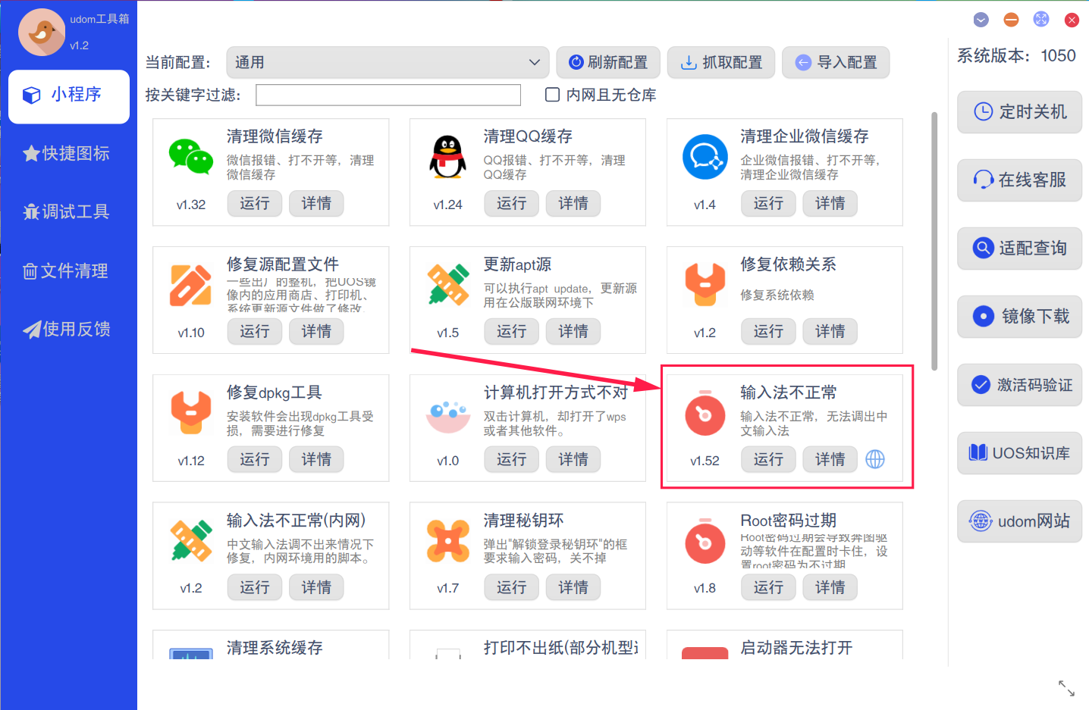
udom工具箱中输入法不正常的功能模块
srf_repair安装步骤

步骤一
软件包安装器运行安装清除
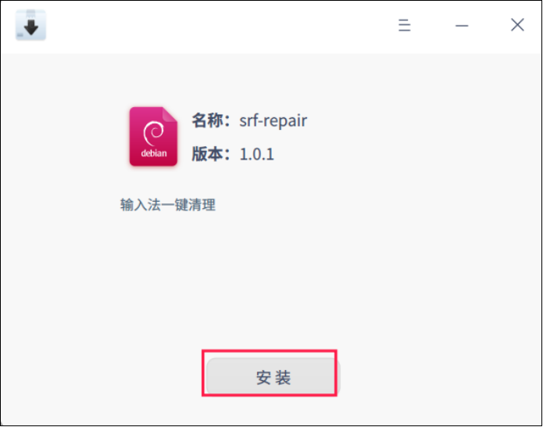
双击安装软件包

步骤二
运行输入法一键清理软件：
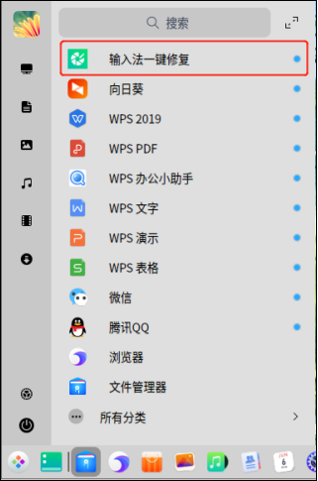
启动器中的输入法一键修复工具
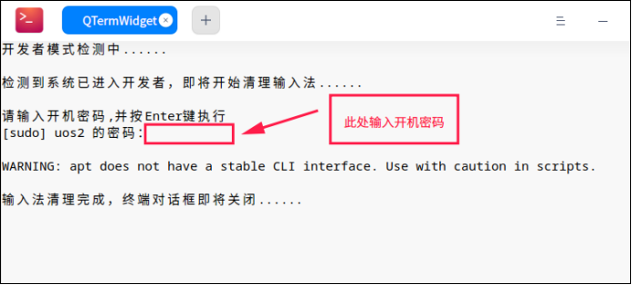
运行输入电脑开机密码

步骤三
根据需求安装所需要的输入法 由于本工具会自动清理卸载掉上述四种输入法，因此在输入法卸载完成后可到应用商店中搜索输入法并安装，例如若需要使用搜狗输入法，可自行到应用商店中检索并安装搜狗输入法UOS版。

©统信软件技术有限公司。访问者可将本网站提供的内容或服务用于个人学习、研究或欣赏，以及其他非商业性或非盈利性用途，但同时应遵守著作权法及其他相关法律的规定，不得侵犯本网站及相关权利人的合法权利。除此以外，将本网站任何内容或服务进行转载，须备注：该文档出自【faq.uniontech.com】统信软件知识分享平台。否则统信软件将追究相关版权责任。

